 | Ústav sociálních služeb města Nové Paky, Svatojánská 494, Nová Paka 509 01  Domov pro seniory/Domov se zvláštním režimem

Žádost o přijetí do Ústavu sociálních služeb města Nové Paky

Prosím, tuto část NEVYPLŇUJTE
Žádost doručena: | Požadovaná služba  DOMOV PRO SENIORY  DOMOV SE ZVLÁŠTNÍM ŘEŽIMEM
Žádost vyřazena:

Prosím, tuto část VYPLŇTE.
Žadatel o službu:
Příjmení: | Jméno: |  | Titul:
Den, měsíc a rok narození: |  | Státní příslušnost:
Trvalé bydliště:

V případě, že nemáte trvalé bydliště v mikroregionu Novopacko – máte rodinné vazby na někoho v mikroregionu Novopacko (uveďte pouze dítě/sourozenec/vnuk/ apod. a kde):

Telefonní číslo:

Adresa pro doručování (pokud se liší od trvalého bydliště):

Kontaktní osoba určená žadatelem, při pomoci v jednání o sociální službu (děti, manžel, vnuk apod. – jméno, příjmení, adresa, telefonní spojení, e-mail apod.):
………………………………………………………………………………………………………
……………………………………………………………………………………………………...
……………………………………………………………………………………………………...

Jméno a adresa zákonného zástupce (ustanoveného soudem):

Příspěvek na péči: | POBÍRÁ | NEPOBÍRÁ | Požádáno – kdy:
Přiznán ve stupni: | I. | II. | III. | IV.

Žadatel žije: | Osaměle
 | Ve společné domácnosti s:

Odůvodnění žádosti o sociální službu:
………………………………………………………………………………………………………..
………………………………………………………………………………………………………..

Stručně napište, co od naší služby očekáváte:
……………………………………………………………………………………………………….
……………………………………………………………………………………………………….

Má žadatel podanou žádost o umístění ještě v jiném zařízení?
Ve kterém?

Je v současné době žadatel umístěn v nějakém zařízení (nemocnice, LDN, rehabilitační pracoviště)
Ve kterém? ……………………………………od kdy ………………………………………

Prohlášení žadatele – podpisem této žádosti prohlašuji a beru na vědomí:
- Prohlašuji, že veškeré údaje v této žádosti jsem uvedl pravdivě
- Beru na vědomí, že nedílnou součástí této žádosti je VYJÁDŘENÍ LÉKAŘE
- Beru na vědomí, že údaje uvedené v žádosti a ve vyjádření lékaře budou použity pro účely přijetí do Ústavu sociálních služeb
- Beru na vědomí, že po zaevidování této žádosti bude provedeno sociální šetření

V .....................................................

Dne: ................................................

Podpis žadatele: .................................................................................................................
(event. zákonného zástupce/opatrovníka)
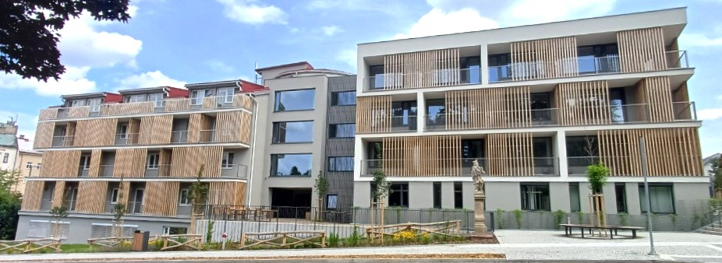
§49 Domovy pro seniory – Zákon o sociálních službách:
V domovech pro seniory se poskytují pobytové služby osobám, které mají sníženou soběstačnost zejména z důvodu věku, jejichž situace vyžaduje pravidelnou pomoc jiné fyzické osoby.

§50 Domov se zvláštním režimem – Zákon o sociálních službách:
V domovech se zvláštním režimem se poskytují pobytové služby osobám, které mají sníženou soběstačnost z důvodu chronického duševního onemocnění nebo závislosti na návykových látkách, a osobám se stařeckou, Alzheimerovou demencí a ostatními typy demencí, které mají sníženou soběstačnost z důvodu těchto onemocnění, jejichž situace vyžaduje pravidelnou pomoc jiné fyzické osoby. Režim v těchto zařízeních při poskytování sociálních služeb je přizpůsoben specifickým potřebám těchto osob.

Příloha k žádosti:
- U žadatele zastoupeného na základě rozhodnutí soudu – kopie rozhodnutí soudu

